TOÁN
Bài 13: LUYỆN TẬP (Trang 30, 31)

I. YÊU CẦU CẦN ĐẠT:
1. Năng lực đặc thù:
- Ôn tập về các bảng nhân đã học
- Vận dụng giải quyết một số tình huống thực tế gắn với giải bài toán về phép nhân.
- Phát triển năng lực lập luận, tư duy toán học và năng lực giao tiếp toán học
2. Năng lực chung.
- Năng lực tự chủ, tự học: Chủ động học tập, tìm hiểu nội dung bài học. Biết lắng nghe và trả lời nội dung trong bài học.
- Năng lực giải quyết vấn đề và sáng tạo: tham gia tích cực trò chơi, vận dụng.
- Năng lực giao tiếp và hợp tác: Thực hiện tốt nhiệm vụ trong hoạt động nhóm.
3. Phẩm chất.
- Phẩm chất nhân ái: Có ý thức giúp đỡ lẫn nhau trong hoạt động nhóm để hoàn thành nhiệm vụ.
- Phẩm chất chăm chỉ: Chăm chỉ suy nghĩ, trả lời câu hỏi; làm tốt các bài tập.
- Phẩm chất trách nhiệm: Giữ trật tự, biết lắng nghe, học tập nghiêm túc.
II. ĐỒ DÙNG DẠY HỌC
- Kế hoạch bài dạy, bài giảng Power point.
- SGK và các thiết bị, học liệu phục vụ cho tiết dạy.
III. HOẠT ĐỘNG DẠY HỌC
Hoạt động của giáo viên | Hoạt động của học sinh
1. Khởi động
- Mục tiêu: + Tạo không khí vui vẻ, khấn khởi trước giờ học.
+ Kiểm tra kiến thức đã học của học sinh ở bài trước.
- Cách tiến hành:
- GV tổ chức trò chơi “Truyền điện” để khởi động bài học, ôn lại các bảng nhân đã học.  - GV Nhận xét, tuyên dương.  - GV dẫn dắt vào bài mới | - HS tham gia trò chơi  - HS lắng nghe.
2. Luyện tập
- Mục tiêu:
+ Vân dụng các bảng nhân đã học để giải bài tập, bài toán có tình huống thực tế liên quan đến bảng nhân.
+ Cách tiến hành
Bài 1. Tính nhẩm (Làm việc cá nhân)  a, GV cho HS làm bài miệng, trả lời cá nhân.  4 x 4 = 5 x 2 = 2 x 8 = 6 x 6 =  8 x 10 = 3 x 9 = 7 x 3 = 9 x 5 =  - GV Mời HS khác nhận xét.  - GV nhận xét, tuyên dương.  b, Nêu các phép nhân thích hợp với mỗi hình vẽ  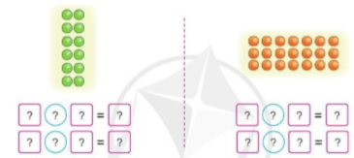  - GV nhận xét  Bài 2: Tính nhẩm (Làm việc cá nhân)  a, GV yêu cầu HS nêu đề bài  - GV cho HS làm bảng con.  4 x 1 = 9 x 1 = 1 x 7 = 5 x 1 =  1 x 4 = 1 x 9 = 7 x 1 = 1 x 5 =  - Yêu cầu HS nhận xét kết quả từng cột  - GV nhận xét, chốt: Số nào nhân với 1 cũng có kết quả bằng chính số đó.  b, GV yêu cầu HS lấy ví dụ tương tự câu a rồi chia sẻ với bạn.  - GV Nhận xét từng bài, tuyên dương.  Bài 3. (Làm việc nhóm 2)  a, GV yêu cầu HS đọc đề bài.  - GV chia lớp thành các nhóm 4, thảo luận và rút ra nhận xét  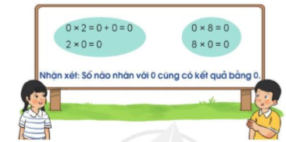  b, Tính nhẩm  - Yêu cầu HS đọc bài và làm việc cá nhân  0 x 7 = 0 x 9 = 0 x 5 = 0 x 1 =  7 x 0 = 9 x 0 = 5 x 0 = 1 x 0 =  - Gọi HS nối tiếp nêu kết quả  - GV nhận xét tuyên dương | - HS quan sát bài tập, nhẩm tính và trả lời.  4 x 4 = 16 2 x 8 = 16  8 x 10 = 80 7 x 3 = 21  5 x 2 = 10 6 x 6 = 36  3 x 9 = 27 9 x 5 = 45  + HS khác nhận xét, bổ sung.  - HS đọc yêu cầu  - HS quan sát hình vẽ làm việc theo nhóm đôi  - HS chia sẻ bài làm  2 x 6 = 12  6 x 2 = 12  3 x 7 = 21  7 x 3 = 21  + 1 HS đọc đề bài.  + HS nối tiếp nêu miệng câu trả lời, GV ghi nhanh lên bảng.  4 x 1 = 4 9 x 1 = 9  1 x 4 = 4 1 x 9 = 9  1 x 7 = 7 5 x 1 = 5  7 x 1 = 7 1 x 5 = 5  - HS nhận xét: Các phép tính đều nhân với 1, vị trí các thừa số thay đổi nhưng kết quả không thay đổi.  - HS chia sẻ trước lớp  + HS cùng tóm tắt bài toán với GV.  - HS làm việc nhóm 4: Số nào nhân với 0 cũng có kết quả bằng 0  - Các nhóm nhận xét lẫn nhau.  - HS đọc yêu cầu và làm việc cá nhân.  0 x 7 = 0 0 x 9 = 0  7 x 0 = 0 9 x 0 = 0  0 x 5 = 0 0 x 1 = 0  5 x 0 = 0 1 x 0 = 0
3. Vận dụng.
- Mục tiêu:
+ Củng cố những kiến thức đã học trong tiết học để học sinh khắc sâu nội dung.
+ Vận dụng kiến thức đã học vào thực tiễn.
+ Tạo không khí vui vẻ, hào hứng, lưu luyến sau khi học sinh bài học.
- Cách tiến hành:
Bài 4: (31)  - Yêu cầu HS đọc bài  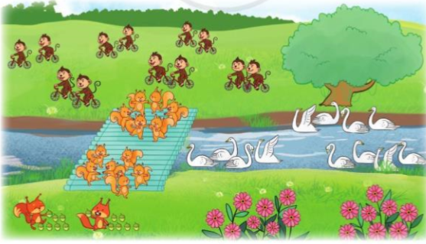  - GV Nhận xét, tuyên dương.  - Nhận xét tiết học. | - HS đoc thầm yêu cầu bài toán  - HS quan sát tranh, làm việc theo nhóm 4.  - HS chia sẻ tình huống  + Trên cầu có 2 nhóm sóc đang nhảy múa, mỗi nhóm có 6 con sóc. Hỏi có tất cả bao nhiêu con sóc nhày múa trên cầu?  + Có 6 đội khỉ đang đua xe đạp, mỗi đội có 2 con khỉ. Hỏi có tất cả bao nhiêu con khỉ đang đua xe?  + Có 3 nhóm thiên nga đang bơi, mỗi nhóm có 4 con thiên nga. Hỏi có tất cả bao nhiêu con thiên nga đang bơi?
IV. Điều chỉnh sau bài dạy:
.............................................................................................................................
.............................................................................................................................
............................................................................................................................
Ngày soạn:5/10/2024
Ngày Dạy:Thứ 3 ngày 8/10/2024
TOÁN
Bài 14: LUYỆN TẬP (Tiếp theo)
Trang 32, 33

I. YÊU CẦU CẦN ĐẠT:
1. Năng lực đặc thù:
- Onn tập về các bàng nhân đã học.
- Làm quen với Bảng nhân hai lỗi vào và sử dụng bảng này trong thực hành tính.
- Phát triển năng lực lập luận, tư duy toán học và năng lực giao tiếp toán học.
2. Năng lực chung.
- Năng lực tự chủ, tự học: Chủ động học tập, tìm hiểu nội dung bài học. Biết lắng nghe và trả lời nội dung trong bài học.
- Năng lực giải quyết vấn đề và sáng tạo: tham gia tích cực trò chơi, vận dụng.
- Năng lực giao tiếp và hợp tác: Thực hiện tốt nhiệm vụ trong hoạt động nhóm.
3. Phẩm chất.
- Phẩm chất nhân ái: Có ý thức giúp đỡ lẫn nhau trong hoạt động nhóm để hoàn thành nhiệm vụ.
- Phẩm chất chăm chỉ: Chăm chỉ suy nghĩ, trả lời câu hỏi; làm tốt các bài tập.
- Phẩm chất trách nhiệm: Giữ trật tự, biết lắng nghe, học tập nghiêm túc.
II. ĐỒ DÙNG DẠY HỌC
- Kế hoạch bài dạy, bài giảng Power point.
- SGK và các thiết bị, học liệu phục vụ cho tiết dạy.
III. HOẠT ĐỘNG DẠY HỌC
Hoạt động của giáo viên | Hoạt động của học sinh
1. Khởi động:
- Mục tiêu: + Tạo không khí vui vẻ, khấn khởi trước giờ học.
+ Kiểm tra kiến thức đã học của học sinh ở bài trước.
- Cách tiến hành:
- GV tổ chức trò chơi “Truyền điện” để khởi động bài học, ôn lại các bảng nhân đã học.  - GV Nhận xét, tuyên dương.  - GV dẫn dắt vào bài mới | - HS tham gia trò chơi  - HS lắng nghe.
2. Luyện tập:
- Mục tiêu:
+ Ôn luyện kĩ năng vận dụng các bảng nhân đã học để thực hiện các phép tính nhân đã cho.
+ Vân dụng các bảng nhân đã học để giải bài tập, bài toán có tình huống thực tế liên quan đến bảng nhân.
- Cách tiến hành:
Bài 1. (Làm việc nhóm 4)  - Yêu cầu học sinh đọc đề bài.  - GV tổ chức trò chơi “Đố bạn” theo nhóm 4  + Mỗi HS trong nhóm lần lượt lấy các nhóm thẻ số, chọn hai số bất kì, nêu phpe nhân thích hợp rồi nêu kết quả.  - GV mời HS khác nhận xét.  - GV nhận xét, tuyên dương.  Bài 2: Quan sát bảng nhân và thực hiện các hoạt động sau: (Làm việc cá nhân).  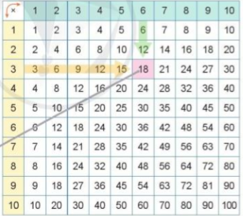  a)  a, GV hướng dẫn HS sử dụng bảng nhân  b, Sử dụng bảng nhân để tìm kết quả các phép tính sau:  7 x 7 4 x 9 3 x 5  5 x 8 2 x 6 9 x 2  - GV nhận xét từng bài, tuyên dương.  Bài 3: (33)  - Yêu cầu HS đọc bài  - Làm việc theo nhóm đôi  - GV nhận xét, tuyên dương | + 1 HS đọc đề bài.  - Các nhóm thực hiện chơi.  - Đại diện nhóm lên đố cả lớp  - Các nhóm nhận xét, bổ sung.  - HS lắng nghe, rút kinh nghiệm  + 1 HS Đọc đề bài.  + HS quan sát  - HS lắng nghe theo dõi  - HS đọc yêu cầu và làm bài  7 x 7 = 14 4 x 9 =36 3 x 5 = 15  5 x 8 = 40 2 x 6 = 12 9 x 2 = 18  - HS nhận xét  - HS đọc thầm yêu cầu bài toán và làm việc theo nhóm đôi  - HS sử dụng bảng nhân để thực hiện các phép tính nhẩm đã cho.  - HS chia sẻ kết quả:  + Phép tính sai: 9 x7 = 62  5 x 5 = 30  4 x 2 = 9  + Sửa lại: 9 x 7 = 63  5 x 5 = 25  4 x 2 = 8  - HS nhận xét
3. Vận dụng.
- Mục tiêu:
+ Củng cố những kiến thức đã học trong tiết học để học sinh khắc sâu nội dung.
+ Vận dụng kiến thức đã học vào thực tiễn.
+ Tạo không khí vui vẻ, hào hứng, lưu luyến sau khi học sinh bài học.
- Cách tiến hành:
- GV tổ chức trò chơi “Đố bạn”. Một bạn nêu phép nhân, bạn kia tính kết quả, nếu tính đúng thì dành được quyền đố bạn.  - GV Nhận xét, tuyên dương, khen thưởng những HS làm nhanh.  - Nhận xét tiết học. | - HS tham gia chơi.
IV. Điều chỉnh sau bài dạy:
.......................................................................................................................................
.......................................................................................................................................
.......................................................................................................................................

